Nyhetsbrev nr. 5 2022

Hei på deg!
Sommeren slo virkelig til i starten av juni i Tromsø. Det passet meget bra, siden vi hadde felles rådgiversamling på hjemmebanen til Koordineringsenheten og Regionsenteret for døvblinde i uke 22. To dager med variert program dannet grunnlag for faglig og sosialt påfyll. Felles samlinger er med på å øke vår kompetanse, og vi blir bedre kjent med hverandre på tvers av enhetene, slik at det til vanlig blir lettere å løse og diskutere oppgaver sammen.
Apropos rådgivere, legg merke til at det har kommet en ny rådgiverprat på nettsida vår. Det er den fjortende i rekka i serien. Denne gang med Hege Krogh Francke. Hun er én av våre dyktige rådgivere du vil bli mer kjent med, god lesning.

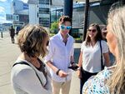 | To solfylte dager i Tromsø  Hvert år samles enhetene våre til felles rådgiversamling. Denne gang ble samlingen arrangert på hjemmebanen til Koordineringsenheten og Regionsenteret for døvblinde.

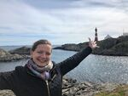 | Gir seg ikke ved første hinder  Når seniorrådgiver Hege Krog Francke møter motstand, bruker hun sin tålmodighet for å se det større bildet og komme seg videre.

Ny organisering av Statped
1. mai ble Statped en landsdekkende etat med én direktør for etaten, to staber og sju divisjoner. Spesialisthelsetjenesteoppdraget til NKDB er uendret.

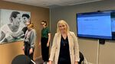 | Workshop for Team Olivia  I uke 16 ble det holdt workshop om kombinerte sansetap for én av Nordens største aktører i private omsorgstjenester.

Følg oss på Facebook, Instagram, Twitter og YouTube

